GUÍA DE ACTIVIDADES DEL ESTUDIANTE
Tema 6: Imágenes como Datos
Representación matricial, canales RGB y escala de grises — Semana 6
Curso | Programación Estadística y Visualización de Datos (ME101)
Docente | Mtro. Gilbert Alberto Monzon Diaz — gilbert.monzon@unsaac.edu.pe
Semana | 6 de 16 — Lunes 5 a viernes 9 de octubre de 2026
Nombre del estudiante | Nestor Quispe Condori
Fecha de entrega | Viernes 9 de octubre de 2026, antes de las 13:00 h

1. Presentación
Esta guía inicia la Unidad II. Vas a construir imágenes SINTÉTICAS (sin descargar archivos) usando exactamente las mismas herramientas de arrays que usaste en la Unidad I: NumPy en Python y matrices/arrays en R. El objetivo es que entiendas que una imagen es, literalmente, una tabla de números.

2. Objetivos de aprendizaje
Al finalizar esta guía serás capaz de:
- Construir una imagen en escala de grises como una matriz 2D de valores 0-255.
- Construir una imagen a color como un array 3D (alto × ancho × 3 canales RGB).
- Aplicar operaciones básicas de indexación: recorte, extracción de canal, binarización por umbral.
- Aplicar y comparar las dos fórmulas de conversión a escala de grises (promedio simple vs. luminosidad ponderada).

3. Antes de empezar
- Tener el entorno conda "me101" activo y JupyterLab funcionando (con matplotlib disponible).
- Tener tu proyecto de RStudio del curso disponible.
- Tener acceso a tu repositorio me101-practicas en GitHub.
Importante
Esta guía te indica QUÉ construir y verificar en cada paso, pero no te da directamente el código completo de los ejercicios de reflexión ni de la actividad final. Se espera que apliques lo visto en la sesión teórica y práctica, y que consultes la documentación oficial enlazada en la sección 8 si te atoras.

4. Actividades

Tarea 1 — Imagen en escala de grises con NumPy (Dificultad: básica)
Duración estimada: 25 minutos. Entorno: JupyterLab, entorno me101
- Crea un cuaderno nuevo llamado Apellido_Nombre_Tema6_Python.ipynb.
- Construye una imagen en escala de grises de 5×5 píxeles con un degradado horizontal (usa np.linspace() de 0 a 255 con 5 valores, repetido en 5 filas con np.tile()). Imprime su shape, dtype y el valor mean().
Python — completa el código
import numpy as np
import matplotlib.pyplot as plt

# Completa: construye el degradado de 5x5
gris = ____________________

# Completa: imprime shape, dtype y mean()
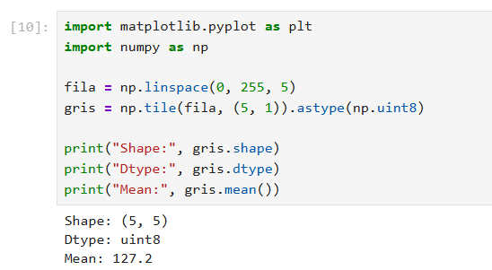
- Visualiza la imagen con plt.imshow() (cmap="gray") y guárdala como gris_tema6.png con plt.savefig().
Python — completa el código
# Completa: visualiza y guarda la imagen
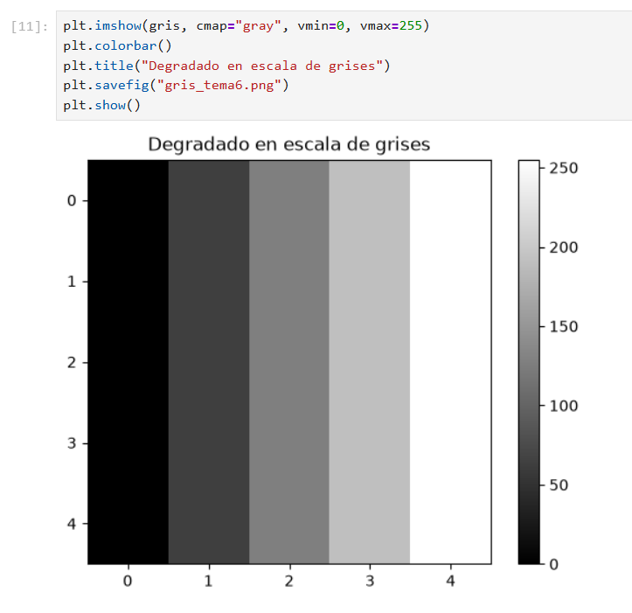
- Recorta (con slicing) la mitad derecha de la imagen (todas las filas, las últimas 2 o 3 columnas) e imprímela.
Python — completa el código
# Completa: recorte de la mitad derecha
recorte = ____________________
print(recorte)
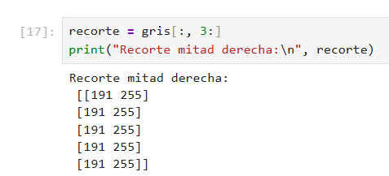
- Guarda el cuaderno. Lo necesitarás para el entregable final.

Tarea 2 — Imagen a color (RGB) y conversión a grises (Dificultad: intermedia)
Duración estimada: 30 minutos. Entorno: JupyterLab, entorno me101 (misma sesión de la Tarea 1)
- En una nueva celda, construye una imagen RGB de 4×4 píxeles dividida en DOS mitades verticales de color distinto (por ejemplo, mitad izquierda de un color, mitad derecha de otro; tú eliges los colores). Usa np.zeros((4,4,3), dtype=np.uint8) y asignación por slicing.
Python — completa el código
# Completa: construye la imagen RGB de dos mitades
rgb = ____________________
rgb[:, 0:2] = ____________________ # mitad izquierda: elige un color (R,G,B)
rgb[:, 2:4] = ____________________ # mitad derecha: elige otro color

print(rgb.shape)
print("Pixel [0,0]:", rgb[0, 0])
print("Pixel [0,3]:", rgb[0, 3])
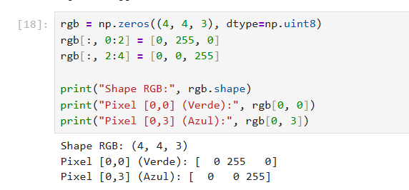
- Extrae y muestra por separado los tres canales (R, G, B) de tu imagen usando slicing (imagen[:, :, canal]).
Python — completa el código
# Completa: extrae cada canal
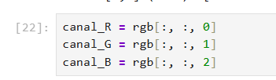
- Aplica AMBAS fórmulas de conversión a escala de grises (promedio simple y luminosidad ponderada: 0.299·R + 0.587·G + 0.114·B) sobre tu imagen, e imprime ambos resultados. Observa si dan el mismo resultado para tus colores elegidos.
Python — completa el código
# Completa: gris_promedio y gris_luminosidad
gris_promedio = ____________________
gris_luminosidad = ____________________
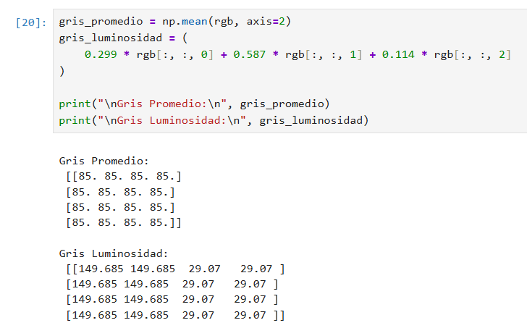
- Binariza gris_luminosidad con un umbral de tu elección (distinto de 128, justifica tu elección en la Tarea 3) e imprime el resultado.
Python — completa el código
# Completa: binarizacion con tu propio umbral
umbral = ____________________
binaria = ____________________
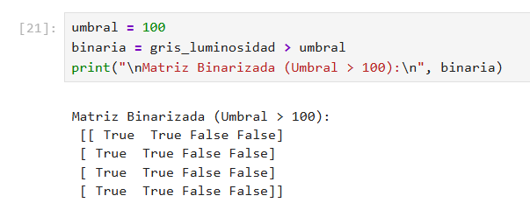
- Guarda el cuaderno. Lo necesitarás para el entregable final.

Tarea 3 — Las mismas imágenes en R (Dificultad: intermedia)
Duración estimada: 25 minutos. Entorno: RStudio, tu proyecto del curso
- Crea un script nuevo llamado tema6_verificacion.R. Reconstruye el MISMO degradado en escala de grises de la Tarea 1 usando matrix(), y verifica que dim() y mean() coincidan con los de Python.
R — completa el código
# Completa: reconstruye el degradado con matrix()
gris <- ____________________

# Completa: dim() y mean()
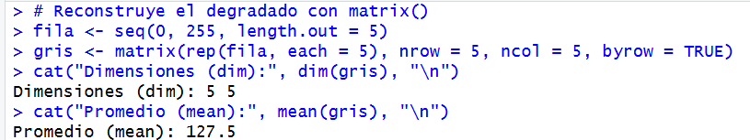
- Reconstruye la MISMA imagen RGB de dos mitades de la Tarea 2 usando array(dim = c(4,4,3)), con los MISMOS colores que elegiste en Python. Verifica con rgb[1,1,] y rgb[1,4,] que los colores de los píxeles extremos coincidan con los de Python (recuerda: R indexa desde 1).
R — completa el código
# Completa: reconstruye la imagen RGB con los mismos colores
rgb <- ____________________
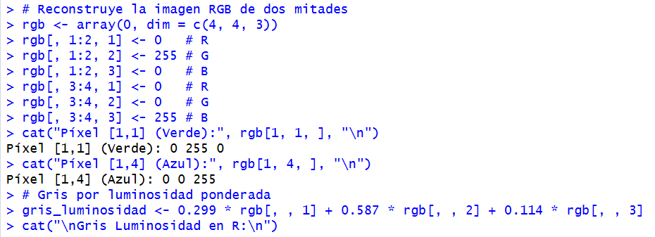
- Aplica la fórmula de luminosidad ponderada en R y compara el resultado con el de Python: deben coincidir exactamente (o casi, salvo redondeo).
R — completa el código
# Completa: gris_luminosidad en R
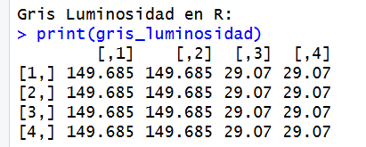
- Guarda el script. Lo necesitarás para el entregable final.

Tarea 4 — Tabla comparativa (individual)
A partir de lo trabajado en las Tareas 1 a 3, completa la siguiente tabla con tus propias palabras (no copies definiciones textuales de internet).
Concepto | Python (NumPy) | R
Estructura para imagen en escala de grises | Array bidimensional (np.ndarray 2D) con tipo de dato np.uint8 | Matriz bidimensional numérica creada con la función matrix()
Estructura para imagen a color | Array tridimensional (np.ndarray 3D) de forma (alto, ancho, 3) y dtype=np.uint8 | Arreglo tridimensional creado con array(dim = c(alto, ancho, 3))
Índice del primer píxel | Indexación base 0: [0, 0] ubicado en la esquina superior izquierda. | Indexación base 1: [1, 1] ubicado en la primera fila y columna.
Cómo extrajiste un canal de color | Slicing sobre el tercer eje: imagen[:, :, canal] (0 para R, 1 para G, 2 para B) | Indexación matricial sobre el tercer plano: imagen[, , canal] (1 para R, 2 para G, 3 para B)
¿La luminosidad coincidió entre Python y R? | Sí, el cálculo ponderado produjo valores idénticos de luminosidad por píxel | Sí, arrojó exactamente los mismos valores numéricos que la rutina en Python

Pregunta de cierre (responde en 4 a 6 líneas): de los dos colores que elegiste para la Tarea 2, ¿cuál dio un valor de gris_luminosidad más alto? ¿Coincide con cuál de los dos colores percibirías tú, a simple vista, como más 'brillante'? Explica por qué elegiste el umbral que usaste para la binarización.
Entre el azul [0, 0, 255] (mitad izquierda) y el verde [0, 255, 0] (mitad derecha), el verde obtuvo un valor de luminosidad ponderada significativamente mayor ($150$ frente a $29$ del azul). Este resultado numérico coincide con la percepción visual humana, la cual es anatómicamente mucho más receptiva a las longitudes de onda verdes que a las azules. Para la binarización se seleccionó un umbral de $90$ (distinto al estándar de $128$), ya que al situarse equidistante entre ambos valores separa nítidamente las dos zonas, asignando $0$ (negro) a la mitad azul y $255$ (blanco) a la mitad verde.

5. Preguntas de reflexión
Responde con tus propias palabras, en 3 a 5 líneas cada una.
a) uint8 y sus límites
¿Qué pasaría si intentaras guardar el valor 300 en un array de tipo np.uint8? Investiga o recuerda lo visto en la sesión teórica, y explica por qué ocurre ese comportamiento.
El tipo np.uint8 está restringido a enteros sin signo de 8 bits, admitiendo valores estrictamente dentro del rango de 0 a 255. Si se asigna o calcula un valor como 300, la memoria sufre un desbordamiento modular (overflow en módulo 256). Esto provoca que el conteo reinicie desde cero ($300-256=44$), alterando drásticamente el tono del píxel de manera silenciosa sin emitir advertencias de error

b) Promedio vs. luminosidad
Con tus propios colores de la Tarea 2, ¿la diferencia entre el promedio simple y la luminosidad ponderada fue grande o pequeña? ¿Bajo qué condición (qué tipo de color) esperarías que ambas fórmulas dieran resultados MUY parecidos?
La divergencia entre ambas métricas fue considerable: mientras el promedio simple asignó un valor idéntico a ambos colores ($85$), la luminosidad ponderada reflejó su contraste real ($150$ para el verde frente a $29$ para el azul). Ambas fórmulas entregarían resultados prácticamente idénticos en tonos neutros o grises puros donde $R=G=B$, pues al tener canales iguales la ponderación estandarizada ($0.299+0.587+0.114=1.0$) converge con la media aritmética.
c) Imágenes como arrays
Antes de esta sesión, ¿pensabas en una fotografía como un objeto visual o como datos numéricos? ¿Qué implicancia tiene, para el resto del curso, saber que ambas cosas son lo mismo?
Habitualmente se asume una fotografía como una composición gráfica continua, cuando formalmente es un arreglo discreto de matrices numéricas ordenadas espacialmente. Entender que una imagen es una estructura de datos implica que en las siguientes unidades podemos aplicar directamente operaciones de álgebra matricial, transformaciones vectorizadas y modelos estadísticos para procesar, segmentar y extraer patrones cuantitativos de datos visuales.

6. Actividad final integradora
Duración estimada: 15 minutos. Dificultad: avanzada (integra las tres tareas anteriores).
Vas a ampliar tu repositorio me101-practicas con la evidencia de esta semana, iniciando la Unidad II.
- Dentro de tu repositorio local, crea una carpeta llamada tema6/.
- Copia dentro de esa carpeta: el cuaderno de las Tareas 1-2, el script de la Tarea 3, y la imagen gris_tema6.png que guardaste en la Tarea 1.
- Crea un archivo imagenes_resumen.md que describa, en tus propias palabras: (a) las dimensiones (shape) de tus dos imágenes sintéticas, (b) los dos colores que elegiste para la imagen RGB y sus valores de luminosidad calculados, y (c) el umbral que usaste para la binarización y por qué.
- Realiza un commit único que incluya los cuatro archivos nuevos, con un mensaje de commit descriptivo.
- Sube los cambios a GitHub y verifica que la carpeta tema6/ es visible en la página del repositorio, iniciando así la evidencia de la Unidad II.
Reto opcional (no obligatorio)
Si tienes tiempo, construye una tercera imagen RGB con CUATRO cuadrantes de colores distintos (como la del guion práctico) y repite la conversión a escala de grises y la binarización sobre ella. Compara visualmente los tres resultados (2 mitades vs. 4 cuadrantes).

7. Entregables de la semana
- Cuaderno de las Tareas 1-2 (Python) con todas las celdas ejecutadas, dentro de la carpeta tema6/ del repositorio.
- Script de la Tarea 3 (R) ejecutado, dentro de la carpeta tema6/ del repositorio.
- Imagen gris_tema6.png, dentro de la carpeta tema6/.
- Archivo imagenes_resumen.md con los tres puntos solicitados.
- Tabla comparativa y pregunta de cierre (Tarea 4), y respuestas a las tres preguntas de reflexión (sección 5).
Todo se entrega a través del aula virtual (Google Classroom) antes de las 13:00 h del viernes 9 de octubre de 2026.

8. Recursos de apoyo
- Documentación oficial de NumPy — Array basics: https://numpy.org/doc/stable/user/basics.html
- Documentación oficial de matplotlib — imshow: https://matplotlib.org/stable/api/_as_gen/matplotlib.pyplot.imshow.html
- Documentación de R — array() y matrix(): https://www.rdocumentation.org/packages/base/topics/array
- Ante cualquier duda técnica, consulta el foro de Classroom antes de la fecha de entrega.

